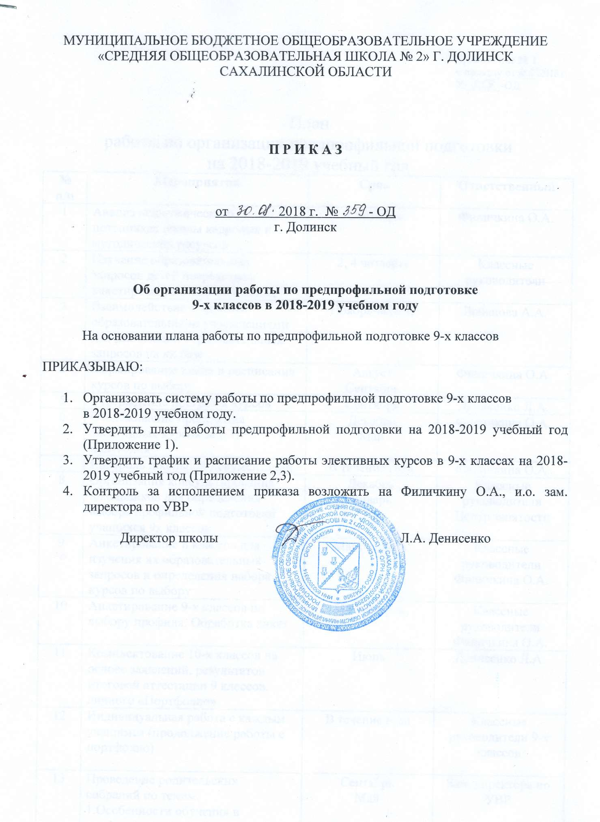

Приложение № 2

к приказу от____2018 г.

№______-ОД

**График работы**

**элективных курсов в 9-х классах на 2018-2019 учебный год**

|  |  |  |  |  |  |
| --- | --- | --- | --- | --- | --- |
| **№ п/п** | **ФИО учителя** | **Название курса** | **Кол-во часов** | **Класс** | **Четверть** |
| 1. | Лобанова А.А. | Психология: профессиональное самоопределение личности | 34  34  34 | 9 А  9 Б  9 В | 1-4  1-4  1-4 |
| 2. | Сергеева С.А. | Человек и его здоровье | 17 | Группа  9А,Б,В | 3-4 |
| 3. | Шкварина В.Е. | Основы начертательной геометрии | 17 | Группа  9А,Б,В | 1-2 |
| 4. | Пискунова В.Ф | Решение расчетных задач по химии | 17 | Группа  9А,Б,В | 2-3 |
| 5. | Романова Т.А. | Страны и континенты | 17 | Группа  9А,Б,В | 2-3 |
| 6. | Романенко Н.А. | Реформы и реформаторы | 17 | Группа  9А,Б | 3-4 |
| 7. | Шкварина В.Е. | Реформы и реформаторы | 17 | 9 В | 3-4 |
| Итого 204 часа | | | | | |

Приложение № 3

к приказу от____2018 г.

№______-ОД

РАСПИСАНИЕ

работы элективных курсов в МБОУ «Средняя общеобразовательная школа № 2» г. Долинск Сахалинской области на 2018-2019 учебный год

|  |  |  |  |  |  |  |  |
| --- | --- | --- | --- | --- | --- | --- | --- |
| **№ п/п** | **Название курса** | **Класс** | **ФИО учителя** | **Кол-во часов** | **День недели** | **Время проведения** |  |
| 1. | Психология: профессиональное самоопределение личности | 9 А  9 Б  9 В | Лобанова А.А. | 34  34  34 | Суббота  Суббота  Суббота | 13.00  14.00  14.50 |  |
| 2. | Человек и его здоровье | Группа  9А,Б,В | Сергеева С.А. | 17 | Понедельник | 15.00 |  |
| 3. | Основы начертательной геометрии | Группа  9А,Б,В | Шкварина В.Е. | 17 | Суббота | 15.00 |  |
| 4. | Решение расчетных задач по химии | Группа  9А,Б,В | Пискунова В.Ф | 17 | Пятница | 15.00 |  |
| 5. | Страны и континенты | Группа  9А,Б,В | Романова Т.А. | 17 | Среда | 15.00 |  |
|  | Реформы и реформаторы | Группа  9А,Б | Романенко Н.А. | 17 | Четверг | 15.00 |  |
| 6. | Реформы и реформаторы | 9 В | Шкварина В.Е. | 17 | Четверг | 15.00 |  |